Монтаж инженерных сетей:

Компания РСУ Монолит осуществляет монтаж и сервисное обслуживание систем отопления, водоснабжения и водоотведения на территории Москвы и Московской области. Нами реализованы десятки крупных объектов строительства от заводских корпусов и офисных зданий до квартир и коттеджей. Богатый опыт работы дает нам право с уверенностью говорить о возможности решения самых сложных задач, высоком уровне производства работ, качестве получаемого результата.

При реконструкции Люберецкого завода Монтажавтоматика (АО «ЛЗМ) выполнен монтаж системы отопления корпусов предприятия. Проложены трубопроводы горячего и холодного водоснабжения, системы пожаротушения. Смонтировано насосное оборудование и узлы учета.

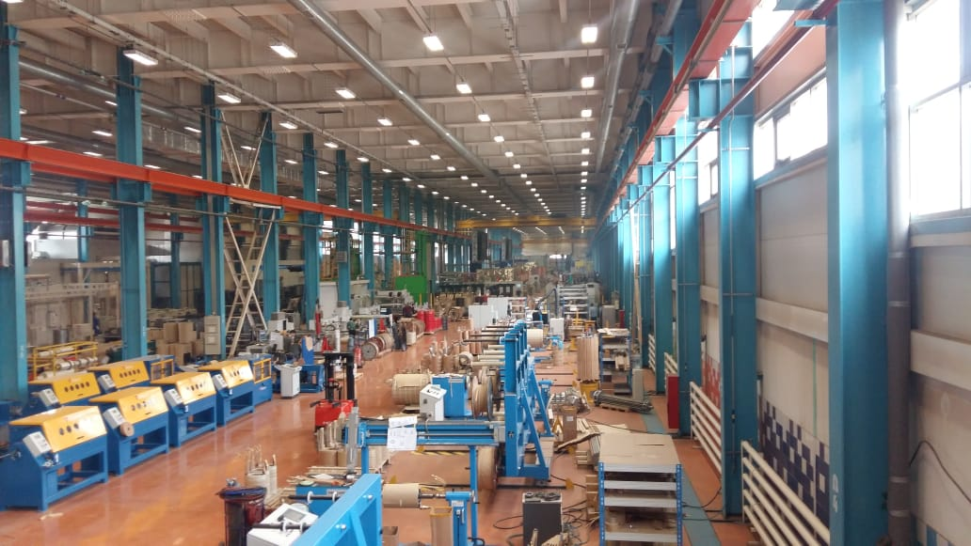

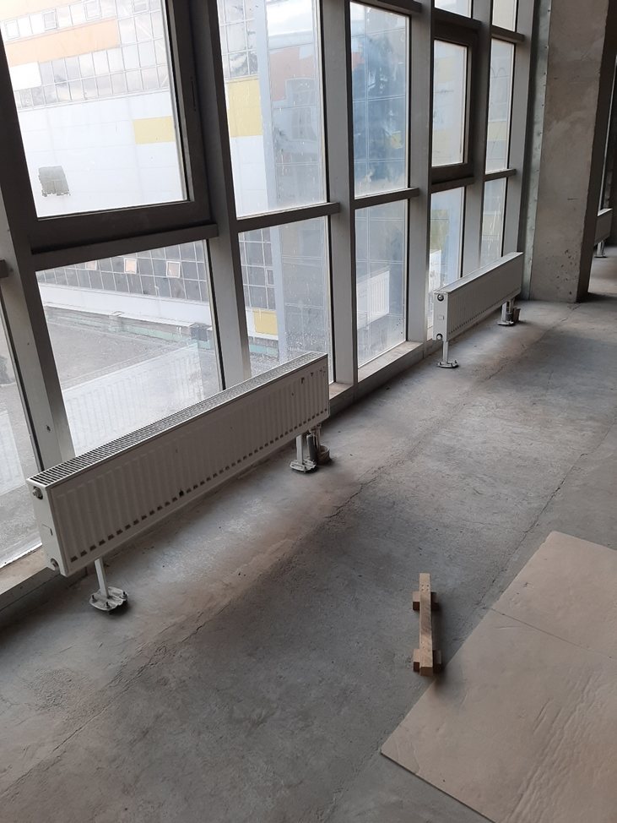

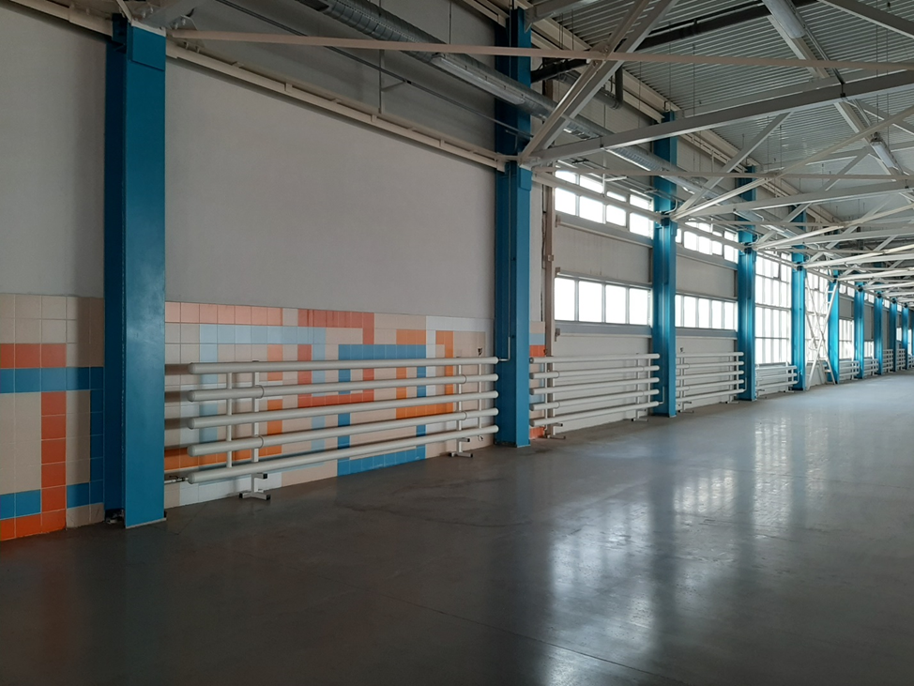

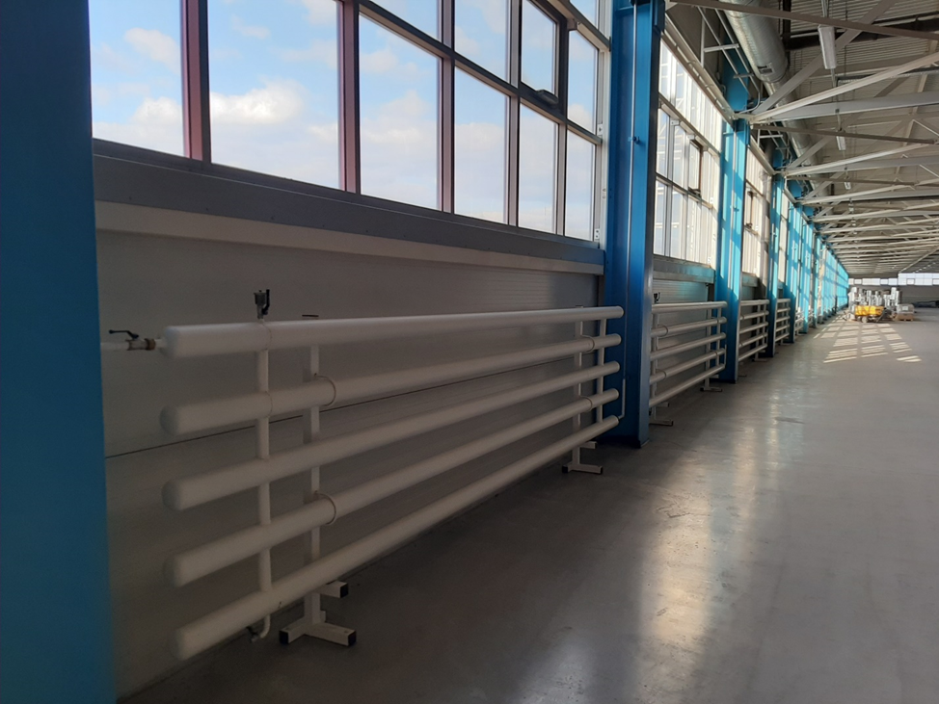

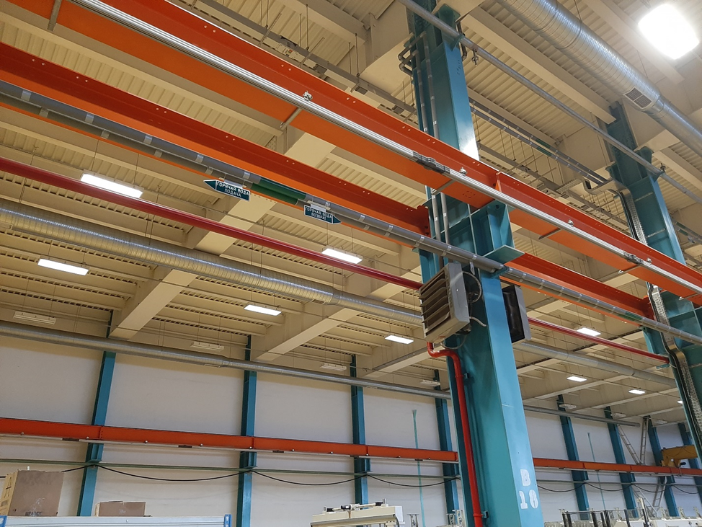

Смонтировано компрессорное оборудование и проложены технологические трубопроводы системы сжатого воздуха. Смонтирована система технологических трубопроводом маслохозяйства с системой хранения и перекачки трансформаторных масел.

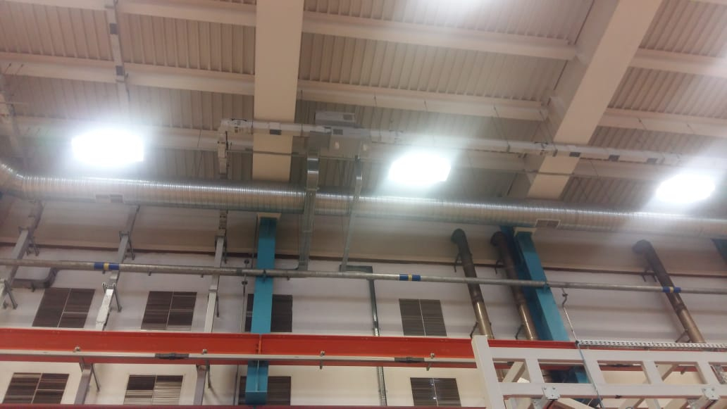

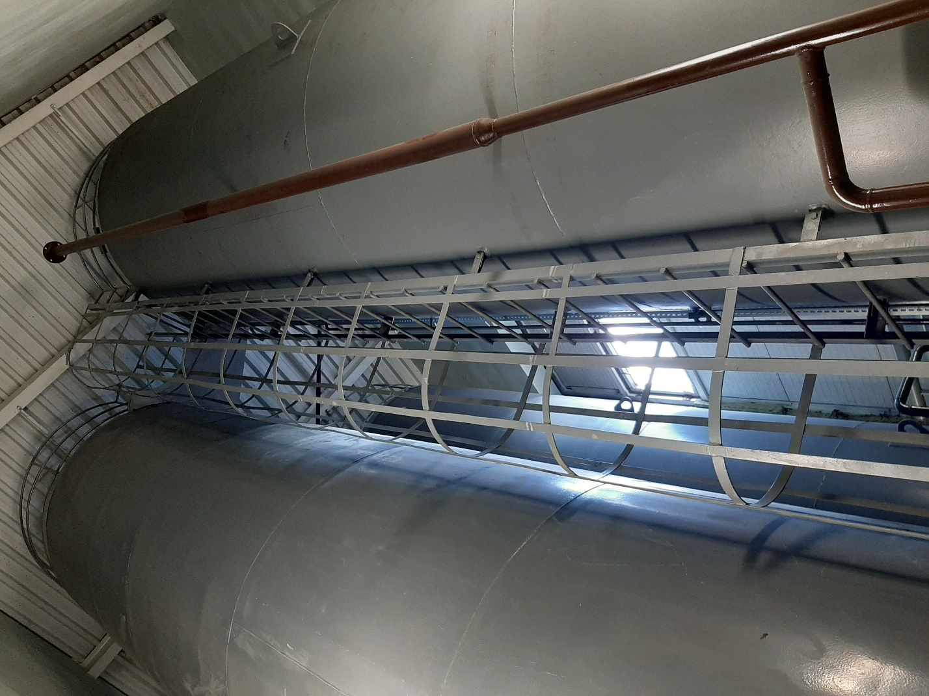

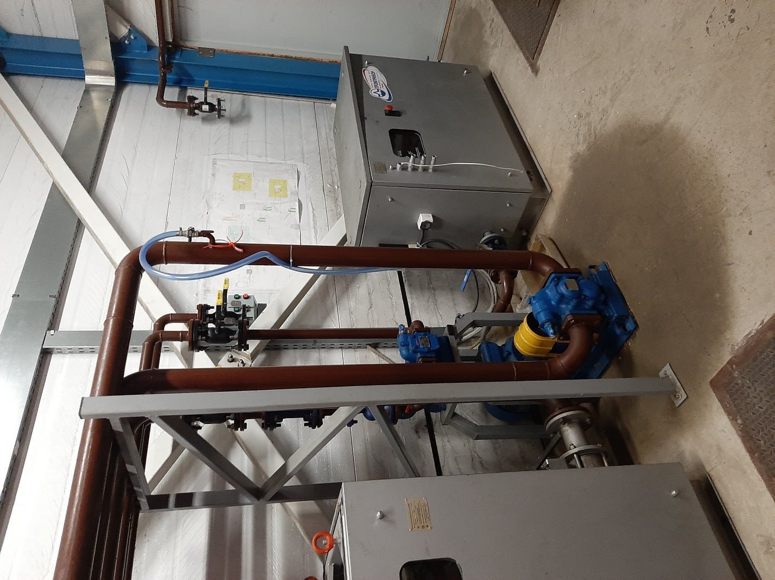

Для компании Linde Gas Rus проложены новые и произведено утепление трубопроводов системы отопления предприятия:

